**[실습] Introduction to Django**

**작성자 : 김정훈**

####################################################

hello world

글목록 보기

글작성하기가 포함된 (최종) 코드와 실행 웹 화면(캡쳐)을 제출하시오.

####################################################

1. Project window

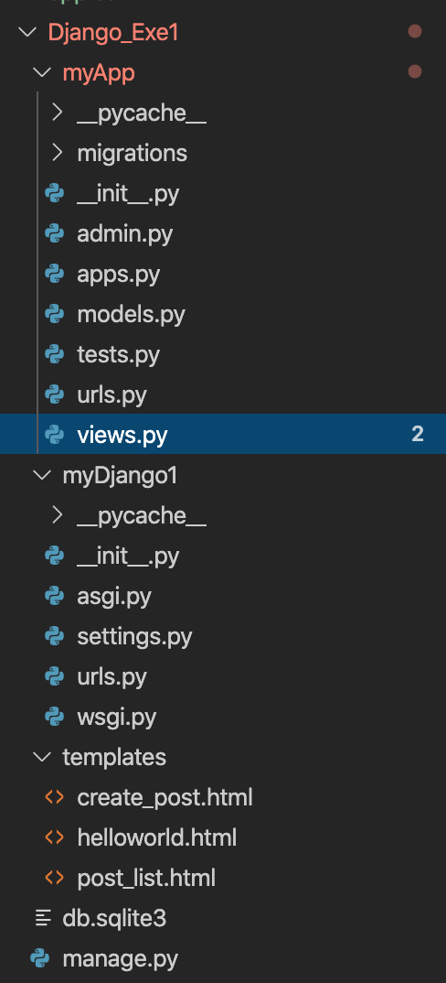

1. 코딩한 *.py, *.html 파일의 코드  
   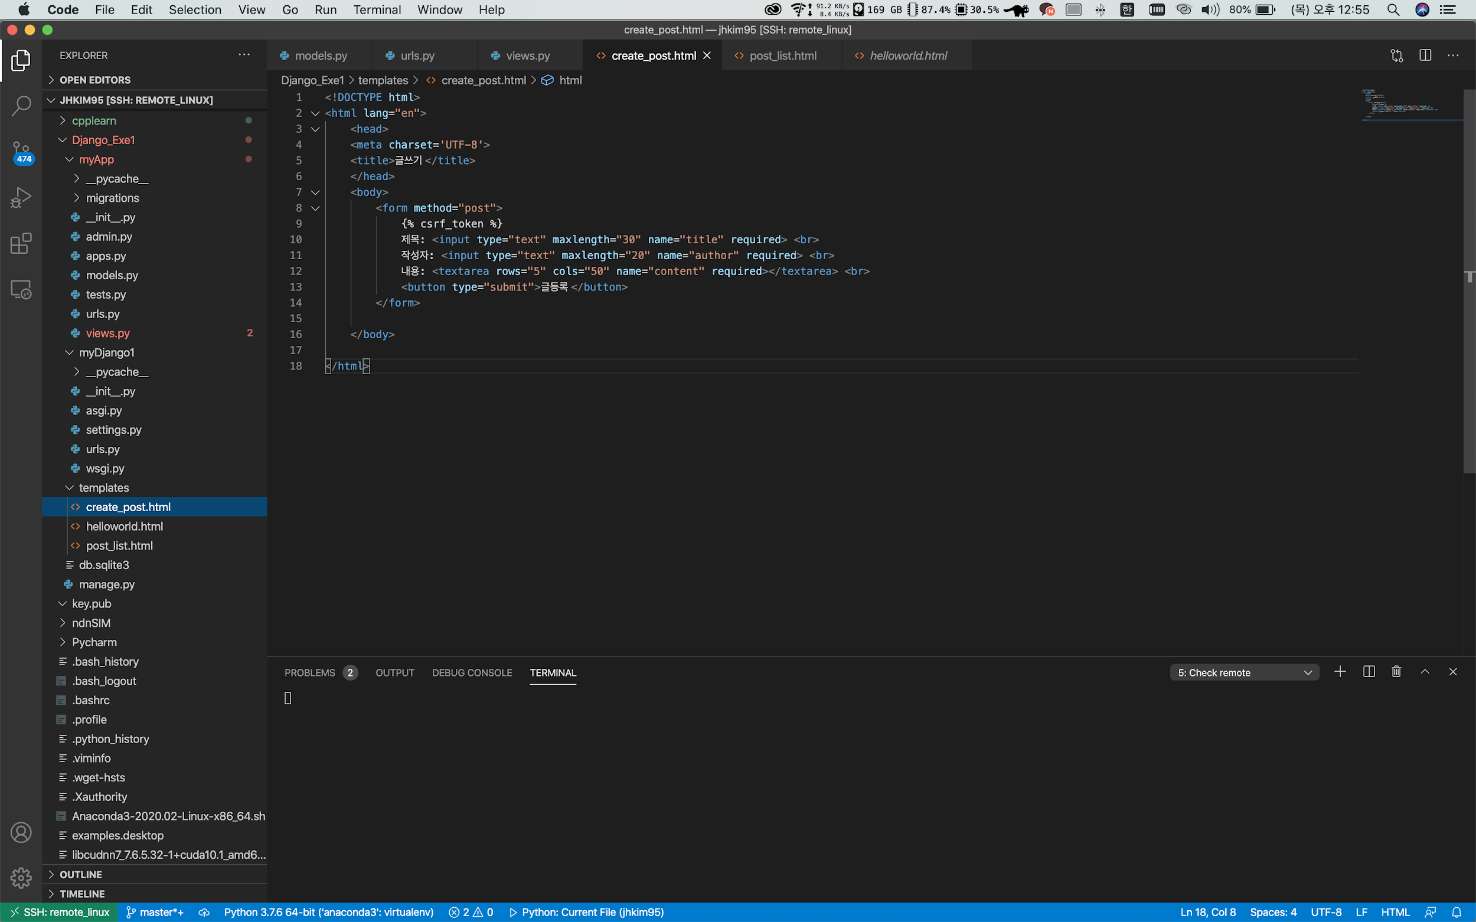

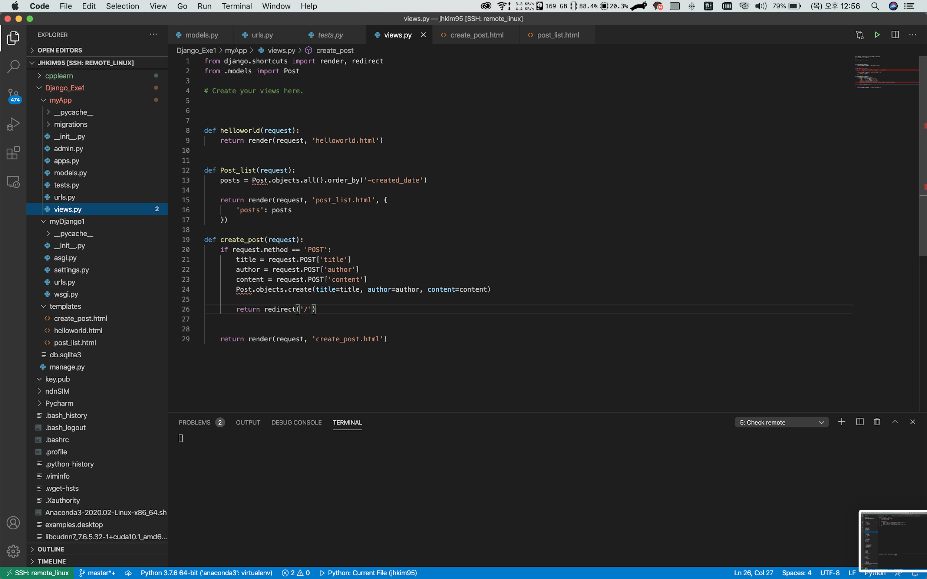  
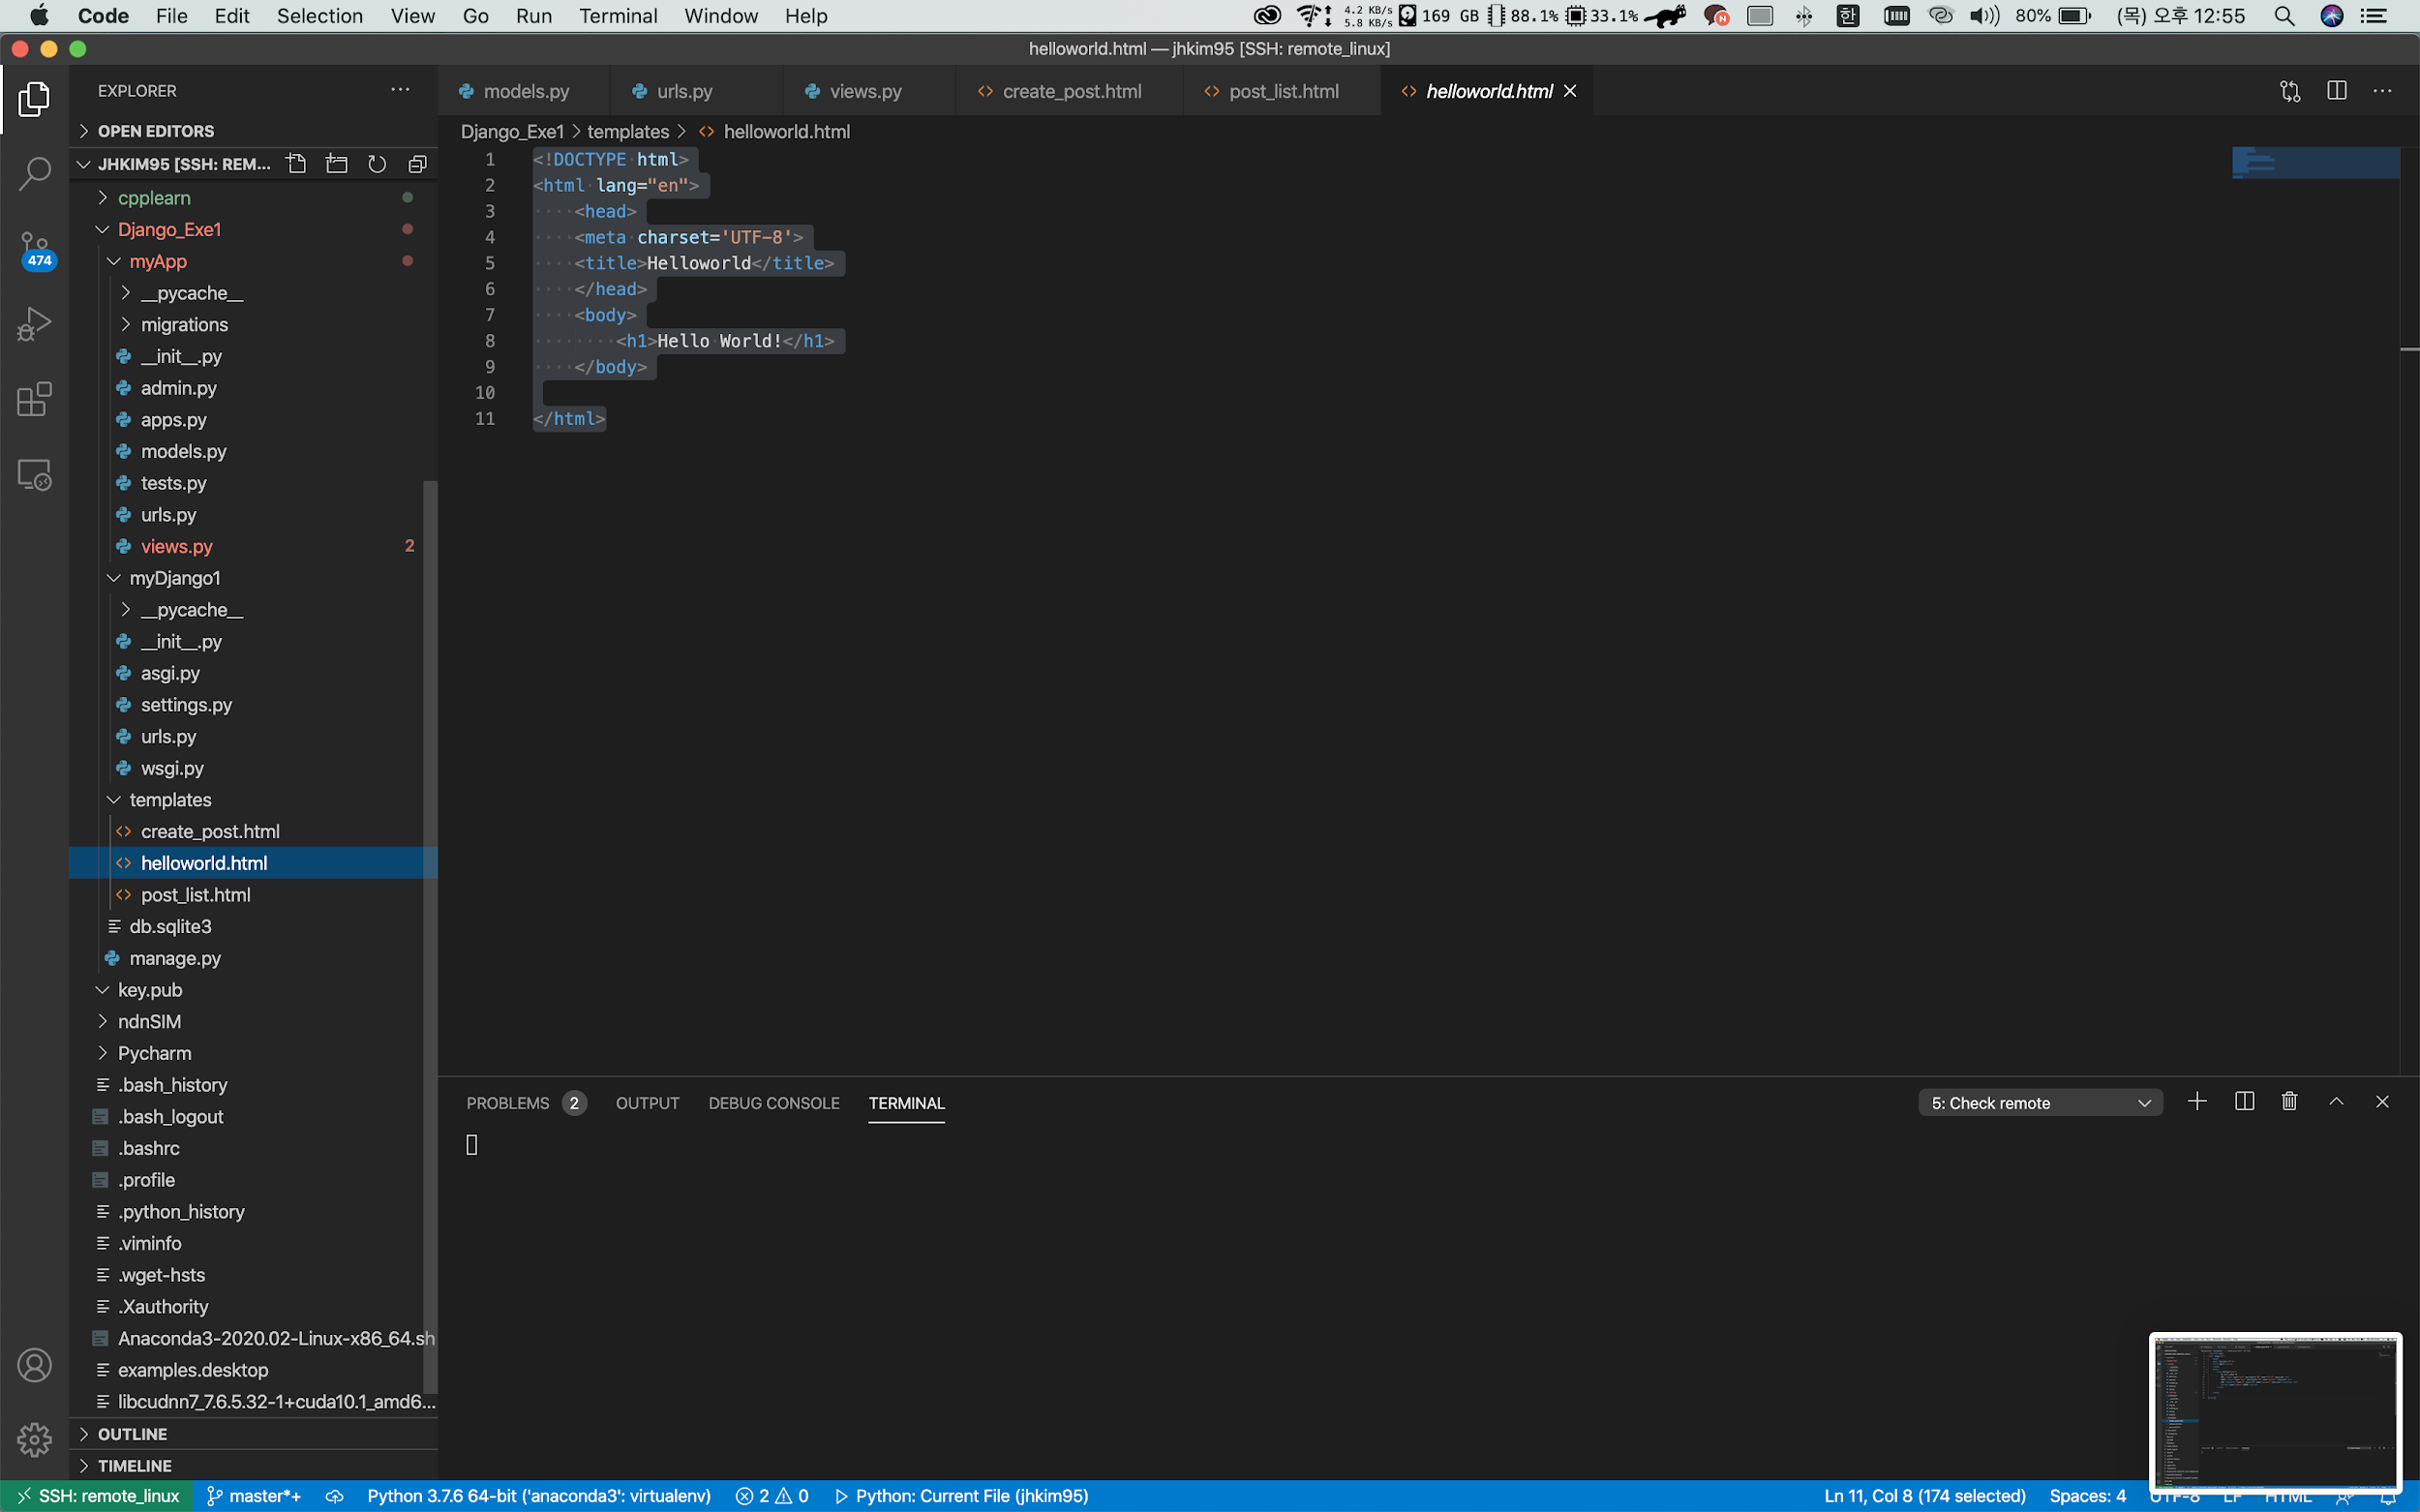  
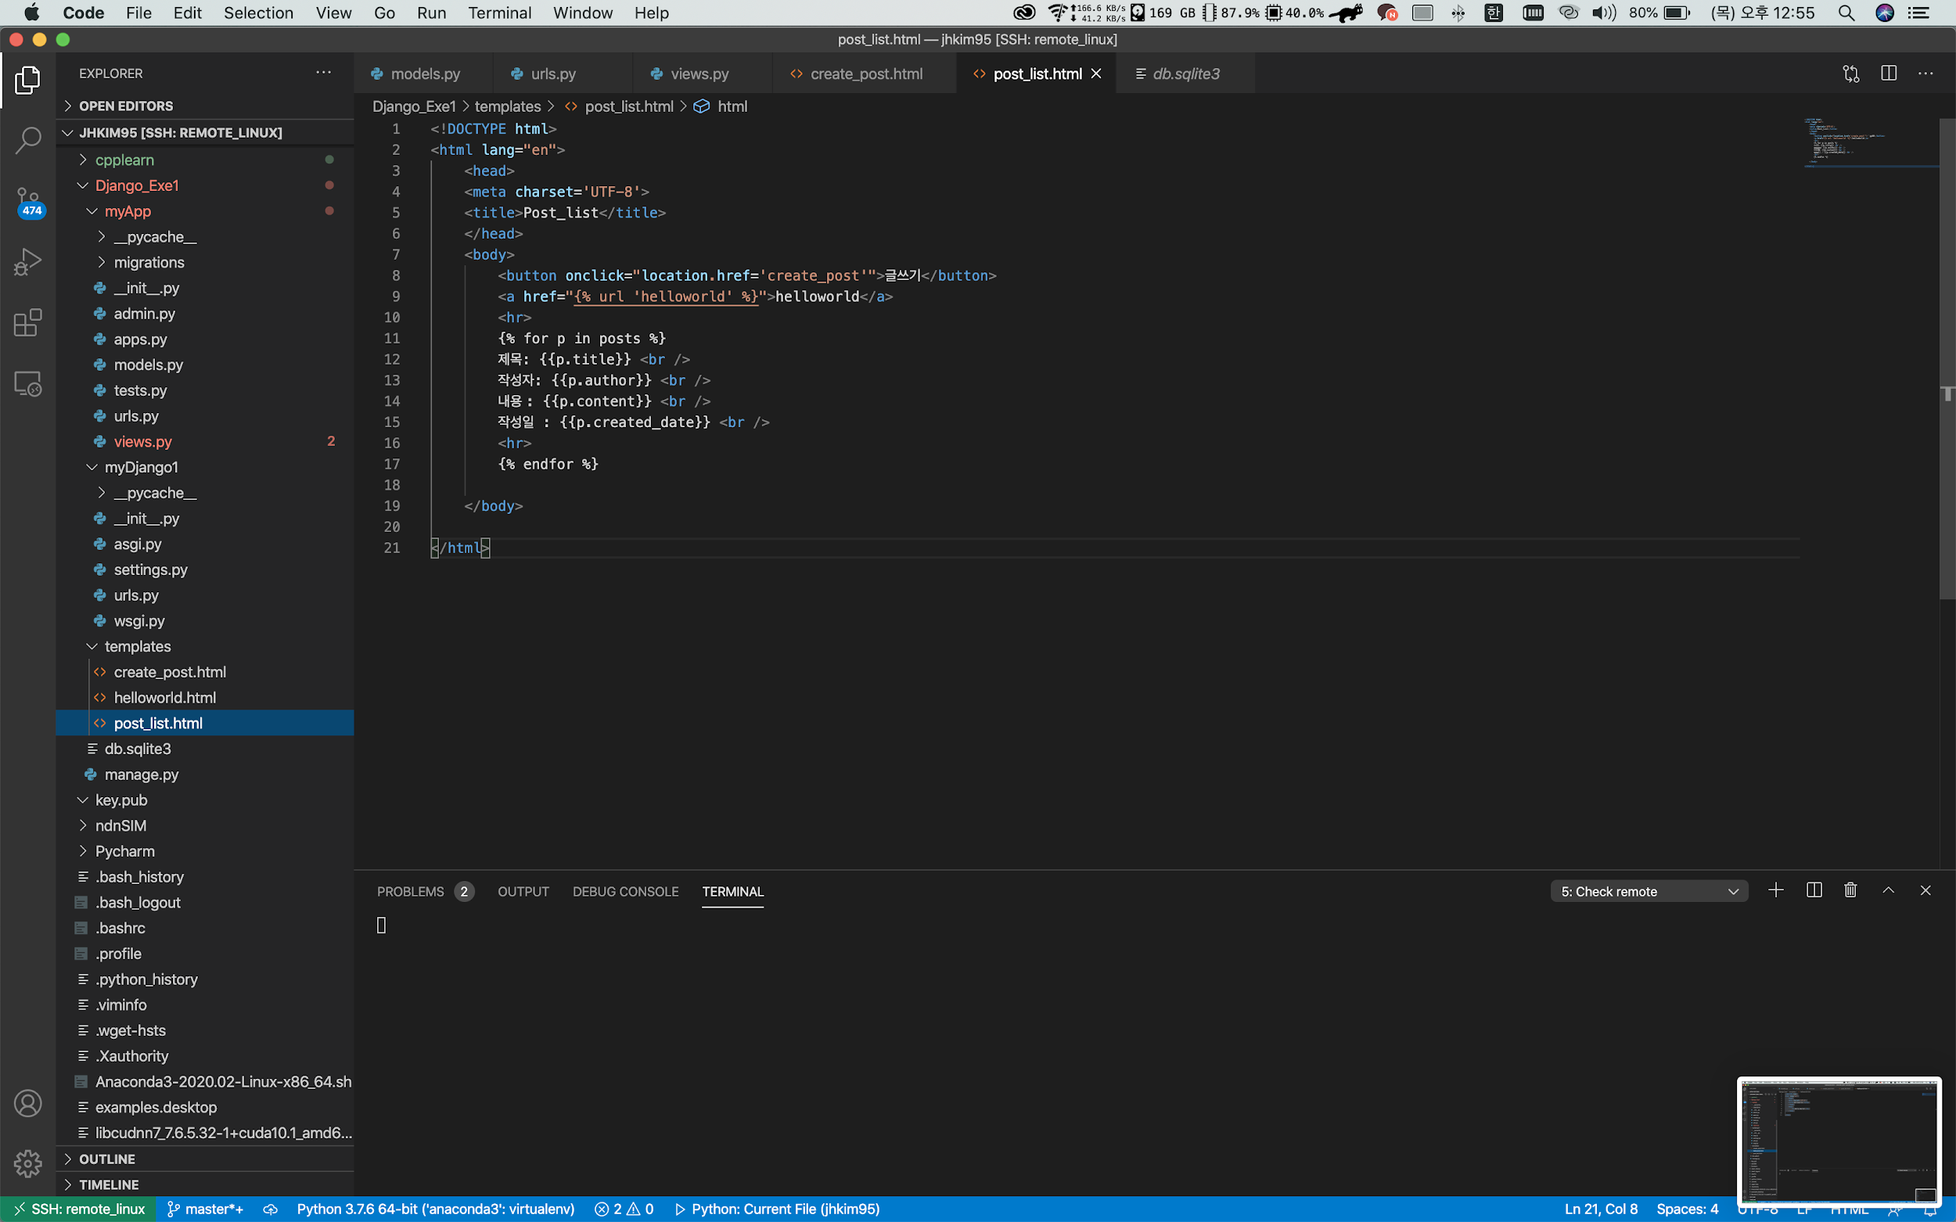  
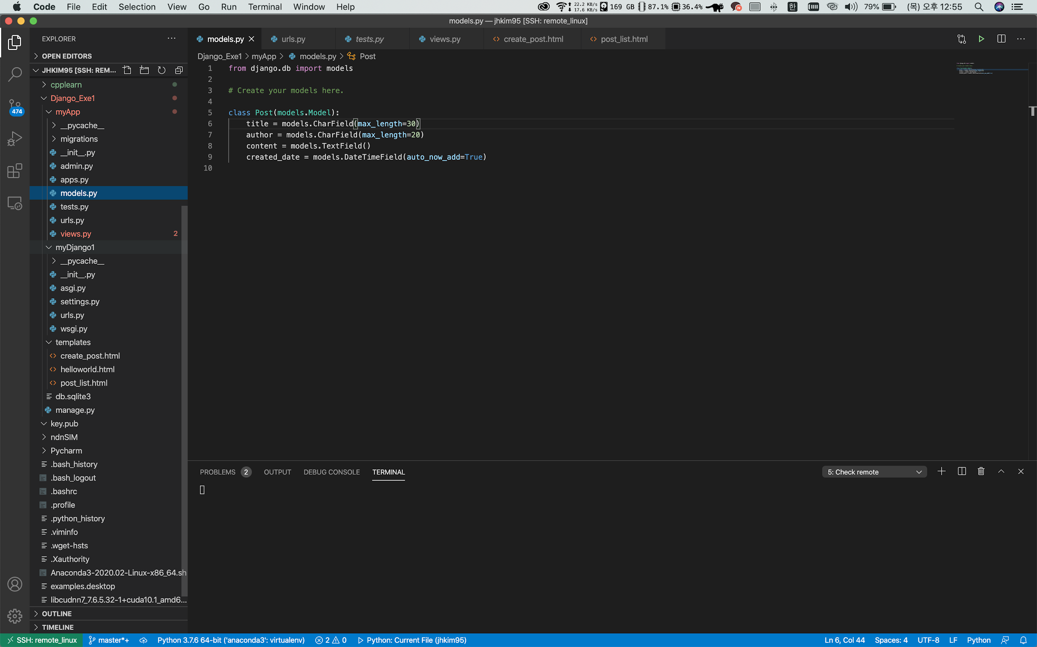

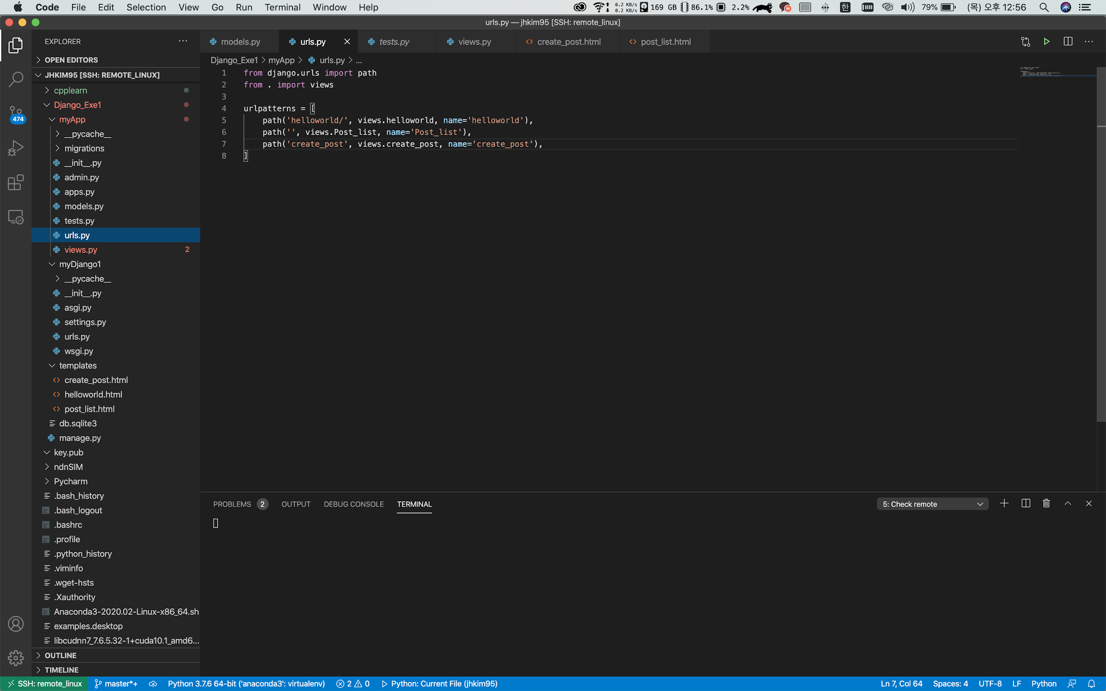  
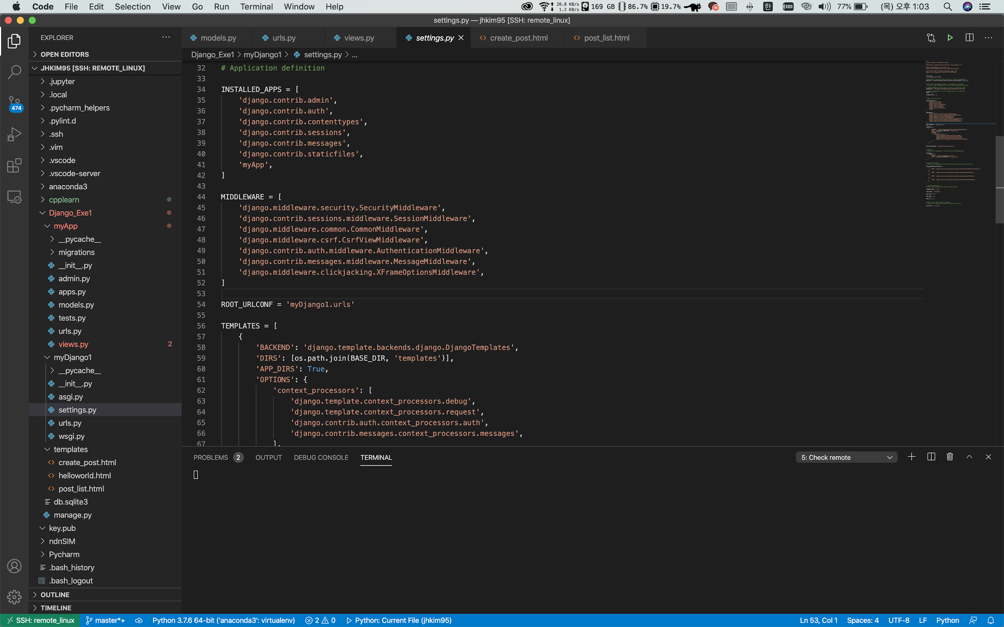

1. 실행 웹 화면  
   